Комплекс технических средств автоматизированной оценки водительского мастерства "СПУТНИК"
Автоматизированный автодром "Спутник" представляет собой программно-аппаратный комплекс, предназначенный для обеспечения автоматизированной проверки навыков вождения.
Данная система обеспечивает оценку водительского мастерства в полном соответствии с существующей методикой проведения государственного экзамена на право управления транспортным средством (начиная с) категории "B".
Комплекс состоит из двух основных частей: мобильной и стационарной.
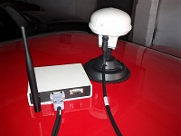Мобильная часть системы включает в себя микрокомпьютер и антенну приемника спутниковой навигации, которые устанавливаются непосредственно в сам автомобиль.
Все устанавливаемое в автомобиль оборудование является быстросъемным и может быть перенесено с одного автомобиля на другой в течении нескольких минут.
Подобная гибкость позволяет, в частности, устанавливать оборудование на автомобиль прямо перед началом экзамена, а после его окончания - снимать.
Стационарная часть системы включает в себя базовую станцию спутниковой навигации и автоматизированное рабочее место экзаменатора.
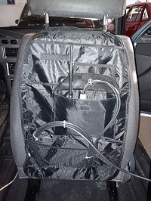Базовая станция системы спутниковой навигации, устанавливается в любое открытое место непосредственно рядом с автодромом и предназначена для улучшения точности работы комплекса. Автоматизированное рабочее место экзаменатора представляет собой персональный компьютер с установленным на него специальным программным обеспечением. Программа обеспечивает обработку, хранение, вывод на печать результатов экзаменов в настраиваемом формате. Также экзаменатор в режиме реального времени может отслеживать и управлять ходом проведения экзамена.
Конкурентные преимущества
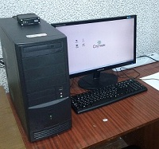
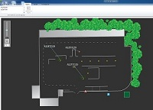
- Относительная дешевизна комплекса. При этом оценивается, как стоимость закупки, так и обслуживания.
- Простота развёртывания комплекса.
- Комплекс может быть установлен на уже существующих автодромах без серьезных работ по модернизации инфраструктуры.
- Мобильность оборудования. Оборудование легко снимается с автомобиля, что позволяет использовать автомобиль как обычно.
- Мобильность комплекса. При необходимости комплекс может быть перенесен с одного автодрома на другой.
- Автомобили не привязаны к автодрому, что избавляет от необходимости содержания двойного парка автомобилей.
- Масштабируемость системы. При необходимости можно реализовать контроль новых упражнений (например, железнодорожный переезд) без перестройки инфраструктуры автодрома и системы.
- Независимость от конфигурации. Комплекс может быть настроен на работу с автодромом любых размеров и с любым количеством автомобилей.
- Малая зависимость от погодных условий.
- Высокая точность работы системы.
- Возможность наблюдения за ходом испытаний на экране монитора стационарной части в режиме реального времени и просмотр ранее проведенных испытаний.
- Использование системы ГЛОНАСС.
- Цена от 1 000 000 руб.

